# QUIZ-1

**ALGORITMA DAN PEMROGRAMAN**

**2020**



Disusun Oleh:

WAFI FAHRUZZAMAN – 140810200009

PROGRAM STUDI S-1 TEKNIK INFORMATIKA FAKULTAS MATEMATIKA DAN ILMU PENGETAHUAN ALAM

UNIVERSITAS PADJADJARAN JATINANGOR

2020

## **Berikan penjelasan singkat dari pernyataan-pernyataan berikut :**

1. **Algoritma**

Adalah Suatu urutan dari beberapa langkah yang logis dan sistematis yang disusun untuk menyelesaikan suatu masalah.

1. **Tipe Data**

adalah jenis data yang akan disimpan di dalam variabel. Setiap tipe data memiliki byte dan batasan yang berbeda. Contoh tipe data ada char, short, int, float, double.

1. **Statement Kondisional (if .. else)**

adalah pernyataan yang mengijinkan user untuk memilih dan mengeksekusi blok kode spesifik dan mengabaikan blok kode yang lain. If.. Else memiliki dua blok pilihan. Blok pilihan pertama untuk kondisi benar (if), dan pilihan kedua untuk kondisi salah (else).

1. **Operator Relasional (a == b)**

merupakan operator yang digunakan untuk menentukan relasi atau hubungan dari dua buah operand. a = b artinya nilai a Equal (sama dengan) nilai b.

1. **Operator Logika (a && b)**

Operator logika adalah operator yang digunakan untuk membuat kesimpulan logis.

a && b artinya bernilai benar apabila keduanya benar.

1. **Increment dan Decrement**

Incremet adalah suatu penambahan nilai yang terjadi pada sebuah variabel.

Decrement adalah suatu pengurangan nilai yang terjadi pada sebuah variabel.

1. **Perbedaan Post dan Pre-Increment**

Pre-Increment adalah melakukan penambahan nilai sebelum variabel itu diproses.

Sedangkan, Post-Increment adalah melakukan proses terlebih dahulu sebelum dilakukan penambahan nilai.

1. **Switch Case**

Adalah struktur kontrol lebih dari dua jawaban. Nilai berupa integer (int). Kita dapat mermbuat blok kode (case) sebanyak yang diinginkan di dalam blok switch. Setiap case harus diakhiri dengan break. Khusus untuk default, tidak perlu diakhiri dengan break karena dia terletak di bagian akhir. Pemberian break bertujuan agar program berhenti mengecek case berikutnya saat sebuah case terpenuhi.

## **Buatlah program kalkulator yang memiliki fungsi kali, bagi, tambah, dan kurang. Gunakan statement switch untuk memilih fungsi mana yang akan dijalankan.**

/*

Nama : Wafi Fahruzzaman

NPM : 140810200009

tangggal : 30 September 2020

deskripsi: -Nomor 2-

*/

#include <iostream>

using namespace std;

int main(){

int aritmatika, satu, dua;

cout << "\n1. Kali \n2. bagi";

cout << "\n3. tambah \n4. kurang"<< endl;

cout << "-------------------" << endl;

cout << "Pilihan\t: ";

cin >> aritmatika;

cout << "Bilangan ke-1\t : ";

cin >> satu;

cout << "Bilangan ke-2\t : ";

cin >> dua;

switch (aritmatika)

{

case 1 :

cout << "\nHasil = " << satu * dua << endl;

break;

case 2 :

cout << "\nHasil = " << satu / dua << endl;

break;

case 3 :

cout << "\nHasil = " << satu + dua << endl;

break;

case 4 :

cout << "\nHasil = " << satu - dua << endl;

break;

}

}

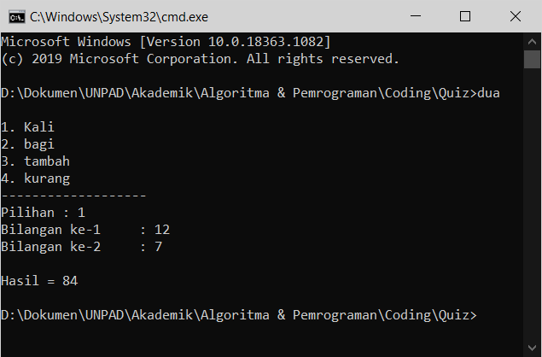

## **Buatlah sebuah program C++ yang menerima satu input berupa waktu dalam detik, lalu ubah waktu tersebut menjadi waktu dalam menit dan detik.**

/*

Nama : Wafi Fahruzzaman

NPM : 140810200009

tangggal : 30 September 2020

deskripsi: -Nomor 3-

*/

#include <iostream>

using namespace std;

int main(){

int angka, menit, detik;

cout << "\ninput : ";

cin >> angka;

menit = angka / 60;

detik = angka % 60;

cout << menit << "m, " << detik << "s";

cout << endl;

}

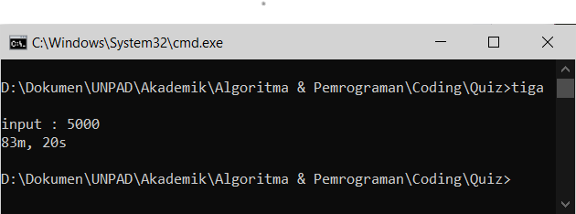

## **Buatlah sebuah program C++ scoreboard pertandingan sepak bola dengan dua input yaitu skor setiap tim. Tentukan siapa pemenang dari pertandingan tersebut jika tidak seri. Jika hasilnya seri maka outputkan bahwa hasil pertandingan adalah seri**

/*

Nama : Wafi Fahruzzaman

NPM : 140810200009

tangggal : 30 September 2020

deskripsi: -Nomor 4-

*/

#include <iostream>

using namespace std;

int main(){

int a, b, c, menang, kalah;

cout << "\nTim ke-1 : ";

cin >> a;

cout << "Tim ke-2 : ";

cin >> b;

if(a>b){

cout << "\nHasil dari pertandingan adalah kemenangan untuk tim ke-1.\n";

}else if(a<b){

cout << "\nHasil dari pertandingan adalah kemenangan untuk tim ke-2.\n";

}else if(a==b) {

cout << "\nHasil dari pertandingan adalah seri.\n";

}else {

cout << "\nAnda Salah Memasukkan\n";

}

}

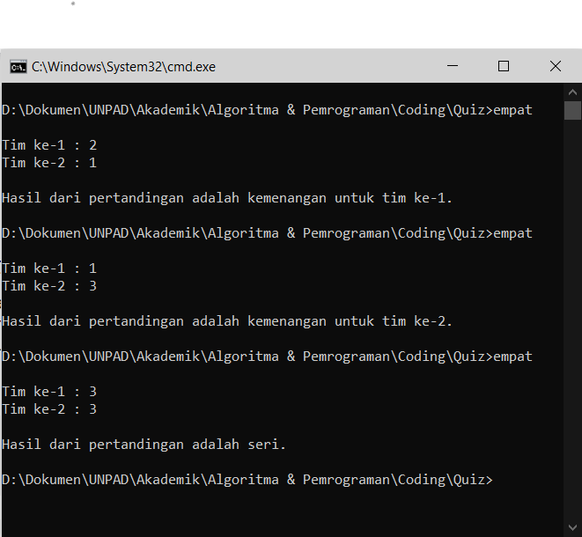

## **Buatlah program yang menentukan kelulusan ujian seorang siswa. Syarat lulus adalah nilai matematika diatas 60 dan nilai IPA diatas 70.**

/*

Nama : Wafi Fahruzzaman

NPM : 140810200009

tangggal : 30 September 2020

deskripsi: -Nomor 5-

*/

#include <iostream>

using namespace std;

int main(){

float mtk, ipa;

string nama;

cout << "\nNama = ";

cin >> nama;

cout << "Nilai Matematika = ";

cin >> mtk;

cout << "Nilai IPA = ";

cin >> ipa;

if (mtk > 60 && ipa > 70){

cout << "\nSiswa dengan nama " << nama << " dinyatakan lulus ujian.\n";

} else if (ipa > 0 && mtk > 0){

cout << "\nSiswa dengan nama " << nama << " dinyatakan tidak lulus ujian.\n";

} else {

cout << "\nInput yang anda masukkan salah\n";

}

}

